**文案组文案**

**Part1.软件开发策划及调研**

总体开发计划**步骤规划：**

**STEP1：合理调查分工**

在这一步骤中，我们明确了前端、后端、PPT和开发文档的分工。通过充分了解每个成员的技能和经验，我们合理分配任务，以确保项目的顺利进行。这种合理的分工有助于提高工作效率，减少重复劳动，并使整个团队能够更好地协同合作。

**STEP2：软件开发规划**

我们采用了飞书作为团队之间的主要沟通工具和文档修改工具，使用GitHub进行代码传输，并使用其传输文件的功能来共享和讨论开发进展，便于团队协作。通过这种方式，我们能够及时传递信息、解决问题并取得进展。在这个阶段，我们注重代码的质量和可维护性，以确保软件的稳定性和可扩展性。

**STEP3：用户调研**

我们制作了一份详尽的问卷，针对不同类型的用户进行发放。通过用户的数据反馈，我们能够更好地理解用户的需求，并确保我们的软件能够满足这些需求。

经过仔细分析和数据总结，我们发现用户的主要需求主要集中在文案、编程和翻译领域。文案方面，用户希望能够得到高质量的文案撰写支持，以提升他们的写作效果和影响力。编程方面，用户需要一个可靠的工具来帮助他们解决编程难题和提供代码建议。而在翻译方面，用户需要一个准确、流畅的翻译工具，以便在跨语言交流中更好地沟通和理解。

**STEP4：根据测试优化软件**

根据内部测试和用户需求调查的结果，我们对软件进行了优化。我们修复了已发现的问题，并对用户体验进行了改进。通过这个过程，我们能够不断提高软件的功能和性能，并确保它能够满足用户的需求。

关于本软件的优点总结：

本软件具有低成本部署和高泛用性的优点。低成本部署使得该软件可以在不需要大量投入的情况下迅速上线，并且可以灵活适应不同的环境和需求。同时，由于其泛用性高，使得该软件可以适用于多个行业和领域，满足不同用户的需求。

总体而言，在前期调研策划的同时，我们在合理调查分工、开发计划、内部测试等取得了可观的进展。这为后续的开发和迭代奠定了坚实的基础，并使我们能够在未来的工作中更好地满足用户的需求。

**Part2.主要开发计划**

根据前期调研获取到的数据，我们分析并总结出一些信息

**目标用户群体：学生，文案工作者，程序员**

根据这些分析和总结，我们已经明确了主要的目标用户群体和领域。这将有助于我们更加精准地开发软件，提供符合他们需求的功能和服务。我们将围绕这些目标用户群体展开开发工作，确保软件能够满足他们的实际需求，并为他们提供有价值的解决方案。

**开发思维导图**

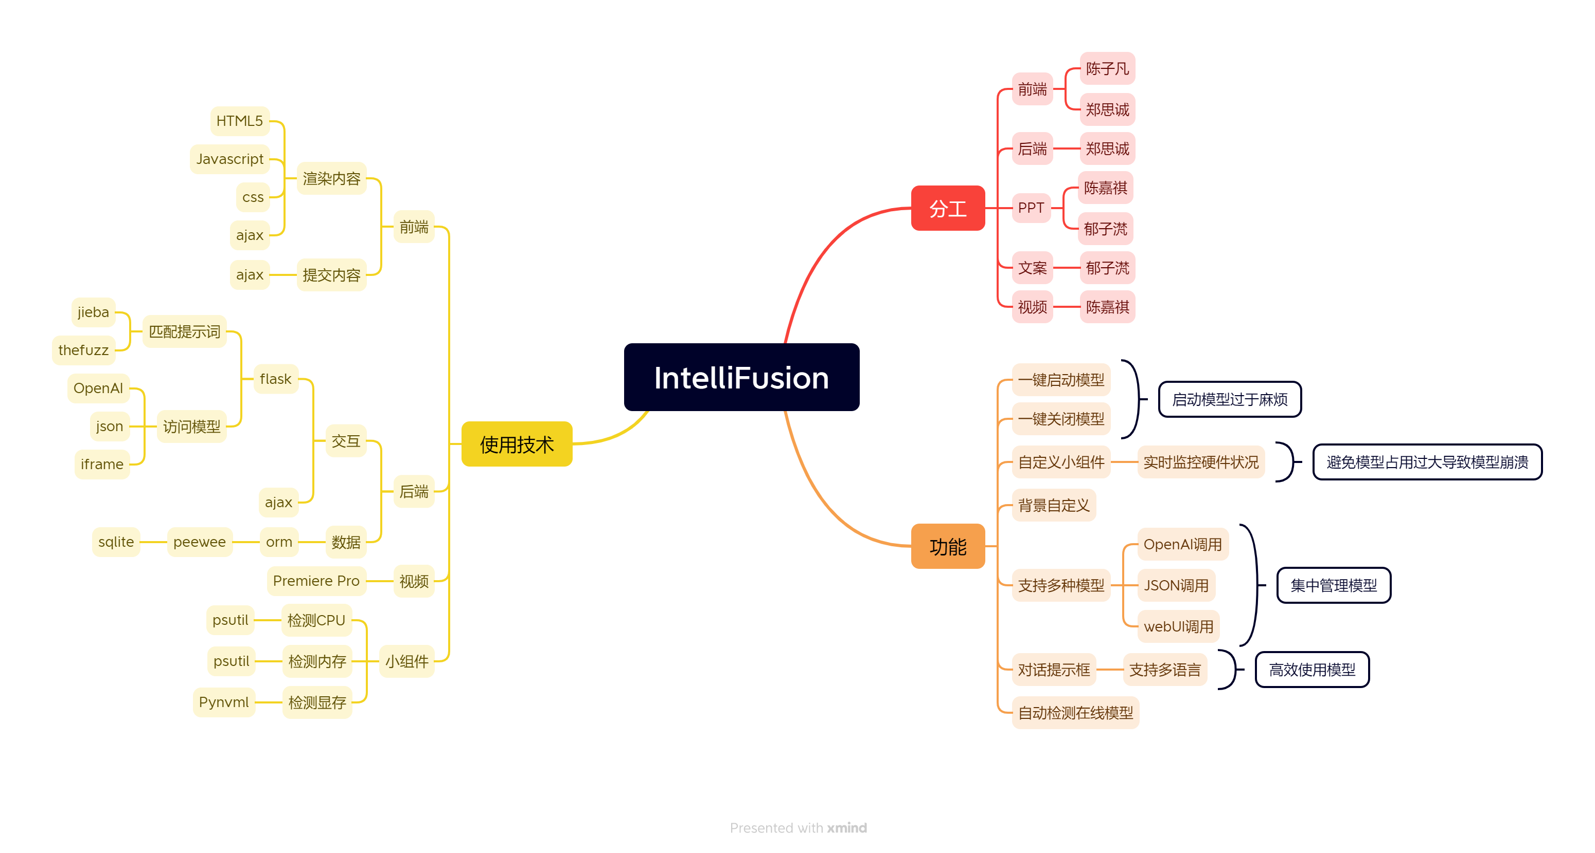

**主要开发计划分为以下几个关键步骤：**

1. **打包应用：**将前端和后端的代码、资源文件等整合到一个可运行的应用程序中。确保应用程序能够在不同操作系统和环境下正常运行。
2. **内部测试：**在开发团队内部进行软件测试，以发现和解决潜在的问题和错误。包括功能测试、性能测试、安全性测试等，评估软件质量和功能要求是否满足预期。
3. **提交建议：**根据内部测试结果，团队成员提出针对软件功能、性能和用户体验方面的建议。这些建议可以包括改进现有功能、添加新功能、调整用户界面等，为软件的持续改进提供宝贵的意见。
4. **开发组开发：**根据内部测试的结果和提出的建议，开发团队进行软件的改进和开发。团队成员根据需求编码，并确保代码的可维护性、扩展性和质量。紧密协作和有效沟通是关键，以确保开发进程顺利进行。
5. **再打包文件：**将最新的代码和资源文件重新打包成可执行的应用程序。确保所有改进和新功能都被正确打包，并准备进行下一阶段的测试和发布。应用程序的稳定性和可靠性仍然是关注的重点，以满足用户的需求。

通过这些关键步骤，团队能够不断评估和改进软件的质量和功能，确保软件的稳定性和用户满意度。这个开发计划能够指导团队实施软件开发，实现高质量的软件产品。

下面是我们的流程图：

**内部程序测试流程图**

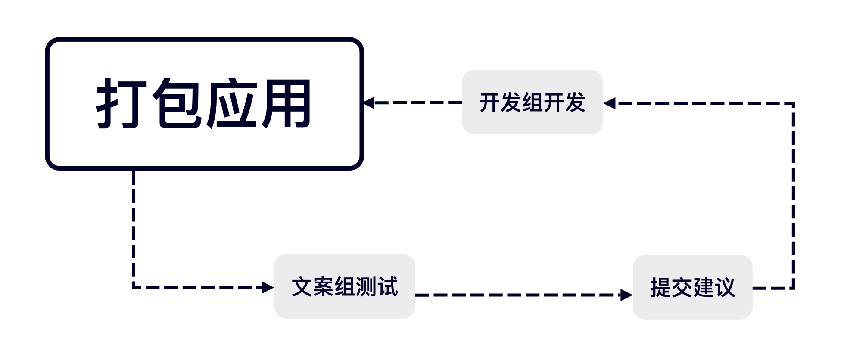

通过这一阶段的工作，我们建立了坚实的开发基础，为未来的工作和迭代提供了指导。我们将继续关注用户反馈，进行改进和优化，以提供更好的用户体验并满足用户需求。

这个阶段的工作不仅让我们取得了可观的进展，也为整个团队提供了宝贵的经验和学习机会。我们期待着在接下来的制作中继续努力，为用户提供更出色的软件产品。

**Part3.开发计划后期，软件正式成型**

在开发计划后期的阶段性总结中，我们除了完成了软件开发的任务，还对用户使用GPT的需求进行了详细分析。我们发现，用户主要需要在**文案、编程和翻译**方面得到支持。

基于这些需求，我们在小组件中添加了相应的功能，以使用户能够快速高效地进行相关操作。具体功能包括：

1. 文案生成和修改：用户可以利用我们的软件快速生成文案，并在需要时对文案进行修改和优化。这个功能帮助用户提高文案创作效率和质量。
2. 程序生成和修改：针对编程需求，我们的软件提供了程序代码的生成和修改功能。用户可以借助这个功能快速生成特定功能的代码，并进行必要的修改和调整。
3. 机器直接翻译和机器润色后翻译：为了满足用户在翻译方面的需求，我们的软件支持机器直接翻译和机器润色后翻译。用户可以通过软件进行简单快捷的翻译操作，节省时间和资源。
4. 可监测电脑使用情况：除了功能增加，我们还加入了监测电脑使用情况的功能。这个功能可以帮助用户了解电脑的运行状态和资源占用情况，进一步优化用户体验。

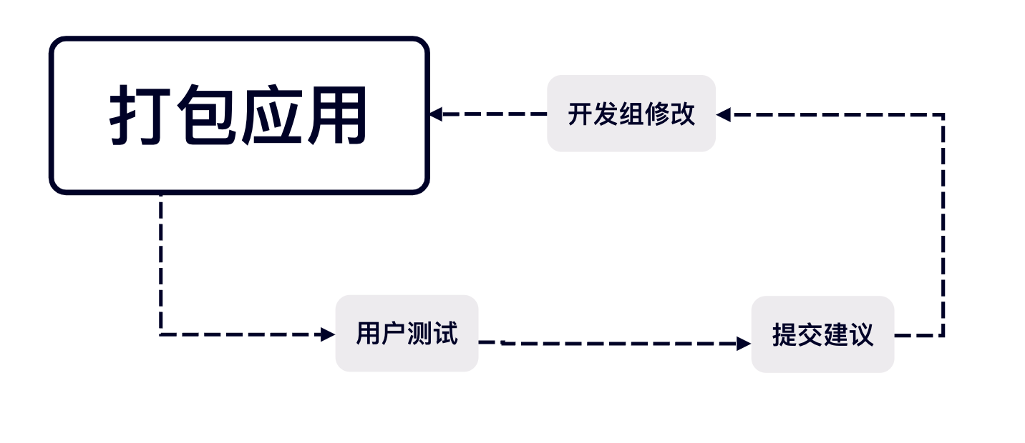

在未来的展望中，我们计划实现以下功能的改进和扩展：

* **国际化：**为了满足来自不同国家和地区的用户需求，我们将进行国际化的改进。这包括更多语言的支持、地区差异的适配等。
* **一键安装模型并调用：**为了方便用户使用，我们将实现一键安装模型并调用的功能。这样，用户可以轻松获得所需的模型，并在软件中直接调用。
* **添加多人协作：**为了促进团队合作，我们计划添加多人协作功能，使多个用户能够同时参与和编辑同一个项目。
* **支持微调模型：**为了进一步提高模型的适应性和精度，我们将支持用户对模型进行微调，以满足特定的应用场景需求。
* **加快模型推理速度：**为了提高软件的性能和效率，我们将进一步优化模型推理速度，以更快地响应用户的请求。
* **内置模型管理器：**为了提供更灵活和便捷的模型管理，我们计划实现内置的模型管理器，使用户可以轻松查看和管理已安装的模型。
* **支持接入其他模型：**除了自带模型，我们还将支持用户接入其他第三方模型，以便用户在软件中灵活选择和应用各种模型。

通过以上的功能改进和扩展，我们将进一步提升软件的功能和性能，满足用户多样化的需求，并为用户提供更全面、便捷和高效的使用体验。

总体结构思维导图

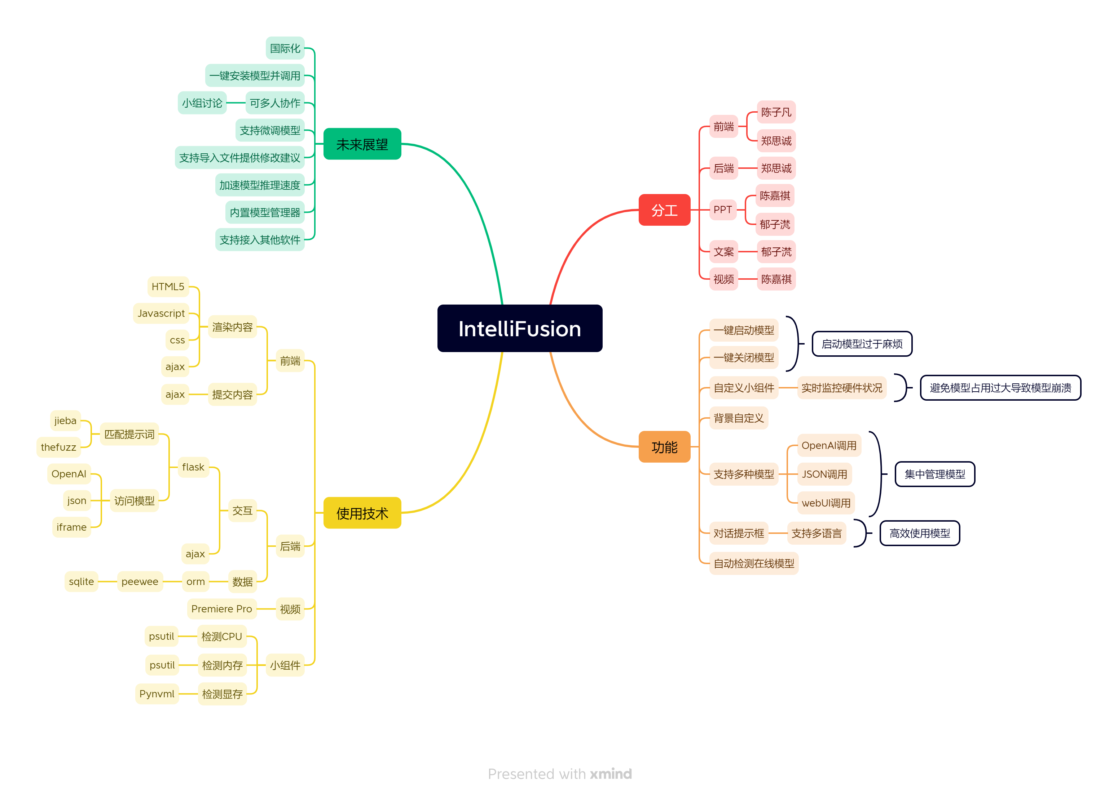

**最后**，在软件开发策划及调研阶段，我们进行了详细的市场调研和用户需求分析，确定开发具有实际需求和市场潜力的软件。通过调研，明确了用户对文案、编程和翻译方面的需求。

在主要开发计划阶段，我们明确了关键步骤，包括打包应用、内部测试、提交建议、开发组开发和再打包文件。这些步骤确保了软件的稳定性、质量和功能的不断改进。注重代码质量和可维护性，并根据用户需求添加了相关功能。

在开发计划后期，经过阶段性总结，我们展望未来并提出了改进计划。计划包括国际化、一键安装模型并调用、多人协作、微调模型、加快模型推理速度、内置模型管理器以及支持接入其他模型等。这些功能改进和扩展将提升软件的功能性、性能和用户体验。

通过这个综合的软件开发过程，我们充分借助市场调研和用户需求分析确保了软件的实用性和用户满意度。团队成员的努力在软件正式成型阶段发挥了重要作用。我们期待着不断改进和优化软件，满足用户需求，并为用户提供更好的软件体验。

以上是我们在软件开发策划及调研、主要开发计划和开发计划后期的总结。

谢谢！